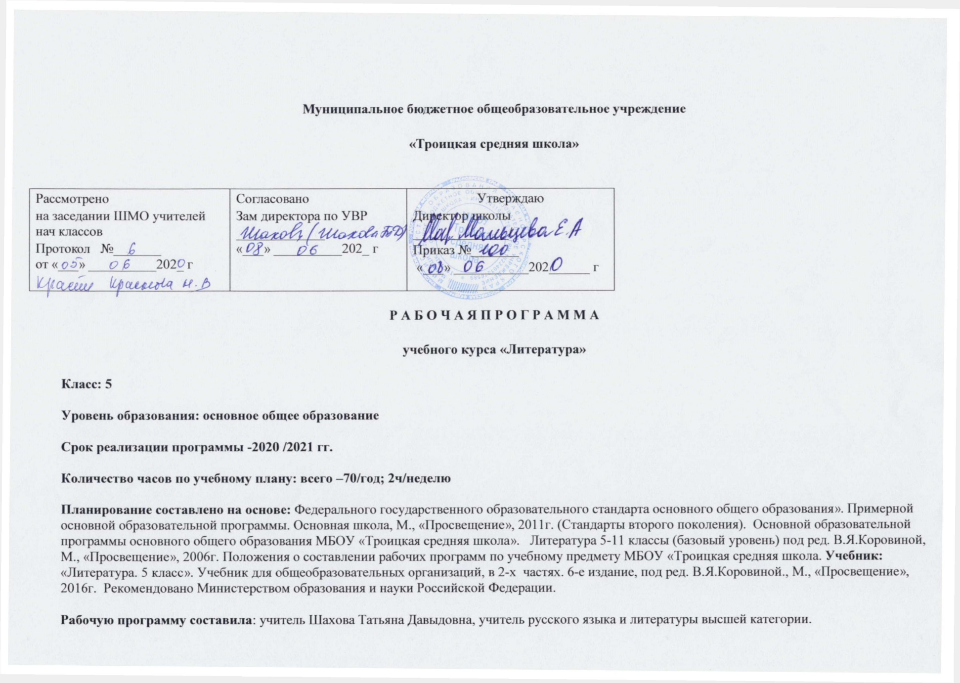

**Планируемые результаты изучения учебного предмета**

**Личностные результаты**

• совершенствование духовно-нравственных качеств личности, воспитание чувства любви к многонациональ­ному Отечеству, уважительного отношения к русской ли­тературе, к культурам других народов;

• использование для решения познавательных и ком­муникативных задач различных источников информации (словари, энциклопедии, интернет ресурсы и др.).

**Метапредметные результаты**

• умение понимать проблему, выдвигать гипотезу, структурировать материал, подбирать аргументы для подтверждения собственной позиции, выделять причинно-следственные связи в устных и письменных высказыва­ниях, формулировать выводы;

• умение самостоятельно организовывать собственную деятельность, оценивать ее, определять сферу своих инте­ресов;

• умение работать с разными источниками информа­ции, находить ее, анализировать, использовать в самосто­ятельной деятельности.

**Предметные результаты**

1) в познавательной сфере:

• понимание ключевых проблем изученных произведе­ний русского фольклора, древнерусской литературы, литературы XVIII в., русских писателей XIX—XX вв., литературы народов России и за­рубежной литературы;

• понимание связи литературных произведений с эпо­хой их написания, выявление заложенных в них вневре­менных, непреходящих нравственных ценностей и их современного звучания;

• умение анализировать литературное произведение: определять его принадлежность к одному из литератур­ных родов и жанров; понимать и формулировать тему, идею, нравственный пафос литературного произведения, характеризовать его героев, сопоставлять героев одного или нескольких произведений;

• определение в произведении элементов сюжета, ком­позиции, изобразительно выразительных средств языка, понимание их роли в раскрытии идейно-художественного содержания произведения (элементы филологического анализа);

• владение элементарной литературоведческой терми­нологией при анализе литературного произведения;

2) в ценностно-ориентационной сфере:

• приобщение к духовно-нравственным ценностям рус­ской литературы и культуры, сопоставление их с духов­но-нравственными ценностями других народов;

• формулирование собственного отношения к произве­дениям русской литературы, их оценка;

• собственная интерпретация (в отдельных случаях) изученных литературных произведений;

• понимание авторской позиции и своего отношения к ней;

3) в коммуникативной сфере:

• восприятие на слух литературных произведений разных жанров, осмысленное чтение и адекватное вос­приятие;

• умение пересказывать прозаические произведения или их отрывки с использованием образных средств рус­ского языка и цитат из текста; отвечать на вопросы по прослушанному или прочитанному тексту; создавать уст­ные монологические высказывания разного типа; уметь вести диалог;

• написание изложений и сочинений на темы, связан­ные с тематикой, проблематикой изученных произведе­ний, классные и домашние творческие работы, рефераты на литературные и общекультурные темы;

4) в эстетической сфере:

• понимание образной природы литературы как явле­ния словесного искусства; эстетическое восприятие произ­ведений литературы; формирование эстетического вкуса;

• понимание русского слова в его эстетической функ­ции, роли изобразительно выразительных языковых средств в создании художественных образов литератур­ных произведений.

**Содержание учебного курса**

|  |  |  |  |  |
| --- | --- | --- | --- | --- |
| № п.п. | Название раздела | Содержание раздела | Кол-во  часов | Контрольные работы |
| 1 | Устное народное творчество. (5ч.) | Русские народные сказки. | 5 |  |
| 2 | Древнерусская литература. (1ч.) | «Подвиг отрока- киевлянина и хитрость воеводы Претича» | 1 |  |
| 3 | Русская литература XVIII века. (1ч.) | М.В.Ломоносов. | 1 |  |
| 4 | Русская литература XIX века. (26ч.) | И.А.Крылов.  В.А.Жуковский.  А.С.Пушкин.  Теория литературы.  А.Погорельский.  М.Ю.Лермонтов.  Н.В.Гоголь  Н.А.Некрасов.  И.С.Тургенев.  Л.Н.Толстой  А.П.Чехов.  Родная природа в стихотворениях русских поэтов 19в. | 2  2  4  1  3  1  1  2  5  3  1  1 | КР№1.  КР№2. |
| 5 | Русская литература XX века. (22ч.) | И.А.Бунин  В.Г.Короленко  С.А.Есенин  П.П.Бажов  К.Г.Паустовский  С.Я.Маршак  А.П.Платонов.  В.П.Астафьев.  Произведения о Великой Отечественной войне.  Родная природа в стихотворениях русских поэтов 20в.  С.Чёрный  Ю.Ч.Ким | 1  4  1  1  2  2  1  5  1  1  2  1 | КР№3. |
| 6 | Зарубежная литература. (12ч.) | Р.Л.Стивенсон  Д.Дефо  Х.К.Андерсен  Марк Твен  Дж.Лондон | 1  2  5  3  1 |  |
|  |  | Промежуточная аттестация | 1 |  |
|  |  | Вн.чтение | 1 |  |
|  |  | Резерв. | 1 |  |

**Календарно – тематическое планирование**

|  |  |  |  |
| --- | --- | --- | --- |
| № урока | Тема урока | Дата план. | Дата факт. |
| 1. | Русские народные сказки. | 2.09 |  |
| 2. | Волшебный мир сказки «Царевна-лягушка». | 7.09 |  |
| 3. | Иван - царевич и его помощники. | 9.09 |  |
| 4. | Образ главного героя в сказке «Иван-крестьянский сын и чудо-юдо». | 14.09 |  |
| 5. | «Журавль и цапля». «Солдатская шинель». | 16.09 |  |
| 6. | «Подвиг отрока-киевлянина и хитрость воеводы Претича». | 21.09 |  |
| 7. | М.В.Ломоносов. «Случились вместе два Астронома в пиру…» | 23.09 |  |
| 8. | И.А.Крылов. «Волк на псарне». | 28.09 |  |
| 9. | Басни И.А.Крылова «Свинья под дубом», «Ворона и Лисица». | 30.09 |  |
| 10. | В.А.Жуковский. Добро и зло в сказке. «Спящая царевна». | 5.10 |  |
| 11. | Герои баллады «Кубок». | 7.10 |  |
| 12. | Образ Арины Родионовны в стихотворениях А.С.Пушкина. | 12.10 |  |
| 13. | Добро и зло в «Сказке о мёртвой царевне и о семи богатырях». | 14.10 |  |
| 14. | Елисей в поисках царевны. | 19.10 |  |
| 15. | Теория литературы. | 21.10 |  |
| 16. | КР. Литературный диктант по сказке. | 26.10 |  |
| 17. | А.Погорельский.«Чёрная курица». | 28.10 |  |
| 18. | Алёша и Чёрная курица. | 9.11 |  |
| 19. | Алёша и Подземные жители. | 11.11 |  |
| 20. | М.Ю.Лермонтов Тема патриотизма в «Бородино». | 16.11 |  |
| 21. | Н.В.Гоголь. Реальность и фантастика в повести «Заколдованное место». | 18.11 |  |
| 22. | Н.А.Некрасов. Русская женщина в поэме «Мороз, Красный нос». | 23.11 |  |
| 23. | Мир детства в стихотворении «Крестьянские дети» | 25.11 |  |
| 24. | И.С.Тургенев. «Муму». | 30.11 |  |
| 25. | Жизнь в доме барыни. | 2.12 |  |
| 26. | Образы Герасима и Татьяны в рассказе. | 7.12 |  |
| 27. | Протест Герасима против крепостничества. | 9.12 |  |
| 28. | КР по рассказу И.С.Тургенева «Муму». | 14.12 |  |
| 29. | Л.Н.Толстой. «Кавказский пленник». | 16.12 |  |
| 30. | Жилин и горцы. | 21.12 |  |
| 31. | Сравнительная характеристика Костылина и Жилина. | 23.12 |  |
| 32. | Юмор в рассказе А.П.Чехова «Хирургия». | 28.12 |  |
| 33. | Русские поэты 19 века о Родине, родной природе и о себе. | 11.01 |  |
| 34. | Восприятие прекрасного героями рассказа И.А.Бунина «Косцы». | 13.01 |  |
| 35. | В.Г.Короленко «В дурном обществе». | 18.01 |  |
| 36. | Дети подземелья. | 20.01 |  |
| 37. | Васина дорога к правде и добру. | 25.01 |  |
| 38. | РР. Письменная работа по повести. | 27.01 |  |
| 39. | Лирика С.Есенина. | 1.02 |  |
| 40. | П.П.Бажов. «Медной горы Хозяйка» | 3.02 |  |
| 41. | Нравственные проблемы в сказке К.Г.Паустовского «Тёплый хлеб». | 8.02 |  |
| 42. | Природа и человек в рассказе «Заячьи лапы». | 10.02 |  |
| 43. | С.Я.Маршак. «Двенадцать месяцев». | 15.02 |  |
| 44. | Добро и зло в сказке. | 17.02 |  |
| 45. | Душевный мир главного героя в рассказе.А.П.Платонова «Никита». | 22.02 |  |
| 46. | В.П.Астафьев. «Васюткино озеро» | 24.02 |  |
| 47. | Жизнь Васютки в лесу. | 1.03 |  |
| 48. | Васюткино озеро. | 3.03 |  |
| 49. | Спасение мальчика. | 8.03 |  |
| 50. | КР по рассказу В.П.Астафьева . «Васюткино озеро». | 10.03 |  |
| 51. | Война и дети в стихотворениях А.Т.Твардовского и К.М.Симонова. | 15.03 |  |
| 52. | Вн.чт. Подвиг пионеров-героев. | 17.03 |  |
| 53. | Писатели и поэты 20 века о Родине, родной природе и о себе. | 29.03 |  |
| 54. | Образы детей в рассказе С. Чёрного «Кавказский пленник». | 31.03 |  |
| 55. | Юмор в рассказе «Игорь-Робинзон». | 5.04 |  |
| 56. | Ю.Ким. Песня-шутка «Рыба-кит» | 7.04 |  |
| 57. | Р.Л.Стивенсон. «Вересковый мёд» | 12.04 |  |
| 58. | Д.Дефо. «Робинзон Крузо». | 14.04 |  |
| 59. | Робинзон Крузо на необитаемом острове. | 19.04 |  |
| 60. | Х.К.Андерсен. «Снежная королева». | 21.04 |  |
| 61. | В поисках Кая. | 26.04 |  |
| 62. | Герда у разбойников. | 28.04 |  |
| 63. | Победа добра над злом. | 3.05 |  |
| 64. | Иллюстрирование сказок  Х.К. Андерсена. | 5.05 |  |
| 65. | М.Твен. «Приключения Тома Сойера». | 10.05 |  |
| 66. | Том Сойер и его друзья | 12.05 |  |
| 67. | РР.Мой лучший друг | 17.05 |  |
| 68. | Д. Лондон. Становление характера героя в «Сказании о Кише» | 19.05 |  |
| 69. | Промежуточная аттестация. | 24.05 |  |
| 70. | Резервные уроки. | 26.05 |  |

Лист корректировки рабочей программы.

|  |  |  |  |  |
| --- | --- | --- | --- | --- |
| Класс | Название раздела, темы | Дата проведения по плану | Причина корректировки | Дата проведения по факту |
|  |  |  |  |  |
|  |  |  |  |  |
|  |  |  |  |  |
|  |  |  |  |  |
|  |  |  |  |  |
|  |  |  |  |  |
|  |  |  |  |  |
|  |  |  |  |  |
|  |  |  |  |  |
|  |  |  |  |  |
|  |  |  |  |  |
|  |  |  |  |  |
|  |  |  |  |  |
|  |  |  |  |  |
|  |  |  |  |  |
|  |  |  |  |  |
|  |  |  |  |  |
|  |  |  |  |  |
|  |  |  |  |  |
|  |  |  |  |  |
|  |  |  |  |  |
|  |  |  |  |  |
|  |  |  |  |  |
|  |  |  |  |  |
|  |  |  |  |  |